|  |  |  |  |  |  |
| --- | --- | --- | --- | --- | --- |
| **DOCENTE: CELENE GALLEGO CASTRILLÓN. LLOBAIDA CALLE, JOSÉ ANCISAR BEDOYA** | | | **NÚCLEO DE FORMACIÓN**: **DESARROLLO HUMANO**  **DESARROLLO HUMANO. SABATINO - NOCTURNO** | | |
| **CICLO: CLEI VI** | **GRUPOS: 4,5,6,7,8,9,10 y 11** | | **PERIODO: 02** | | **CLASES:** SEMANA **1** |
|  | | |  | | |
| **NÚMERO DE SESIONES 01**  **GUIA 20** | | **FECHA DE INICIO:**  **14 DICIEMBRE A 19 DICIEMBRE 2020** | | **FECHA DE FINALIZACIÓN:**  **19 DICIEMBRE 2020** | |

# PROPÓSITO

Al terminar la guía, el estudiante estará en capacidad de recopilar las ideas centrales de los temas trabajados durante el semestre de ampliando los conocimientos adquiridos.

ACTIVIDAD 1 PREPARÁNDOME PARA DESPEGAR EN FORMA CON MI PROYECTO DE VIDA

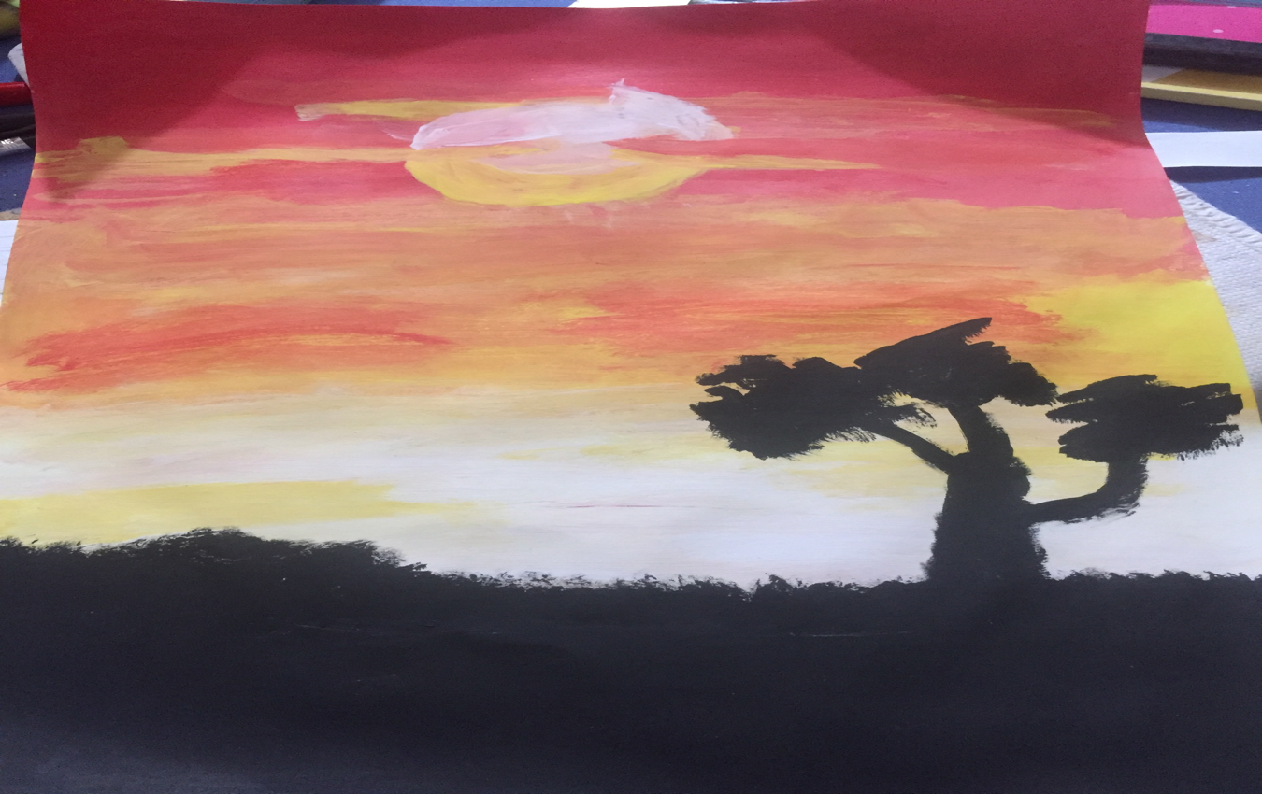**RETROALIMENTACIÓN**

Ilustración Echavarría gloria guia 11 Clei 609

En un mapa conceptual coloco cada uno de los temas trabajados en las guías del segundo periodo.

1. El mapa tendrá como titulo NUCLEO FORMACIÓN DESARROLLO HUMANO TEMÁTICAS PERIODO 2, 2020.
2. Lo puedes iniciar así:

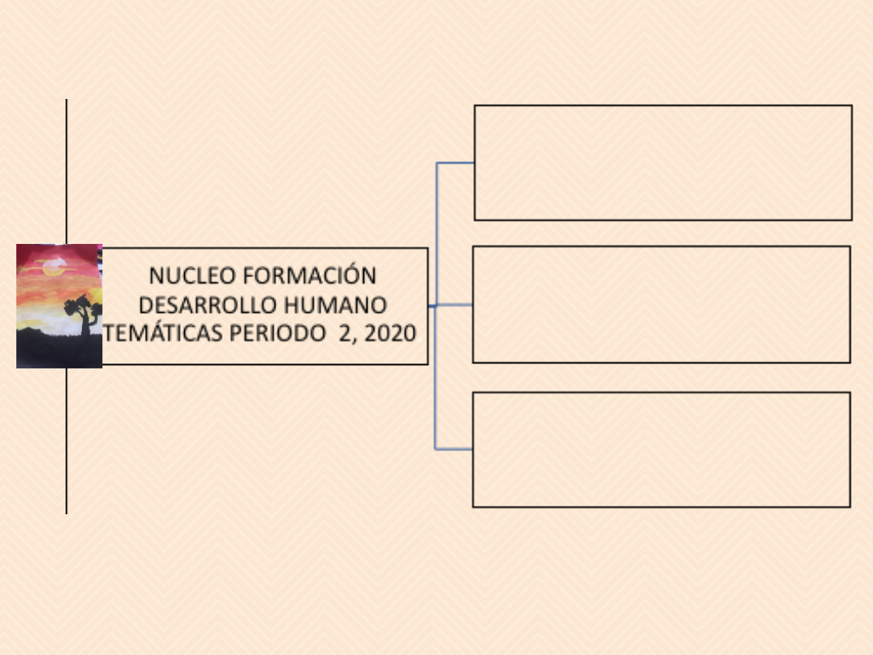

Ilustración 2. Celene Gallego Castrillon. NFDH. 2020

ACTIVIDAD 2: ACTIVIDAD DE AFIANZAMIENTO Y APLICACIÓN DE LA TEMÁTICA

¿Cual de las guías trabajadas durante el segundo periodo de te llamo la atención? ¿explica por qué?

***ACTIVIDAD 3: ACTIVIDAD EVALUATIVA***

Relata en 30 renglones las impresiones dejadas durante este año las actividades virtuales para ello ten en cuenta:

1. Lo bueno
2. Lo malo
3. Las enseñanzas para la vida
4. Las oportunidades que se te dieron

**FUENTES DE CONSULTA**

Bibliografía

Plan de estudios Ciencias Sociales, Ciencias Políticas y Económicas, ética y Religión; I. E. Héctor Abad Gómez

**TABLA DE ILUSTRACIONES**

Ilustración 1Echavarría gloria guia 11 clei 609 1

Ilustración 2. Celene Gallego Castrillon.nfdh.2020 2